**Witamy Was serdecznie i cieplutko w środę. Kochani dzisiaj poznamy jakie są rodzaje transportu wodnego, czym możemy podróżować po wodzie. Taka wycieczka drogą wodną nazywana jest niekiedy rejsem i może być bardzo ciekawą i niezapomnianą przygodą. Wykonamy wiele ciekawych zadań, obejrzymy film edukacyjny oraz wykonamy pracę plastyczną.**

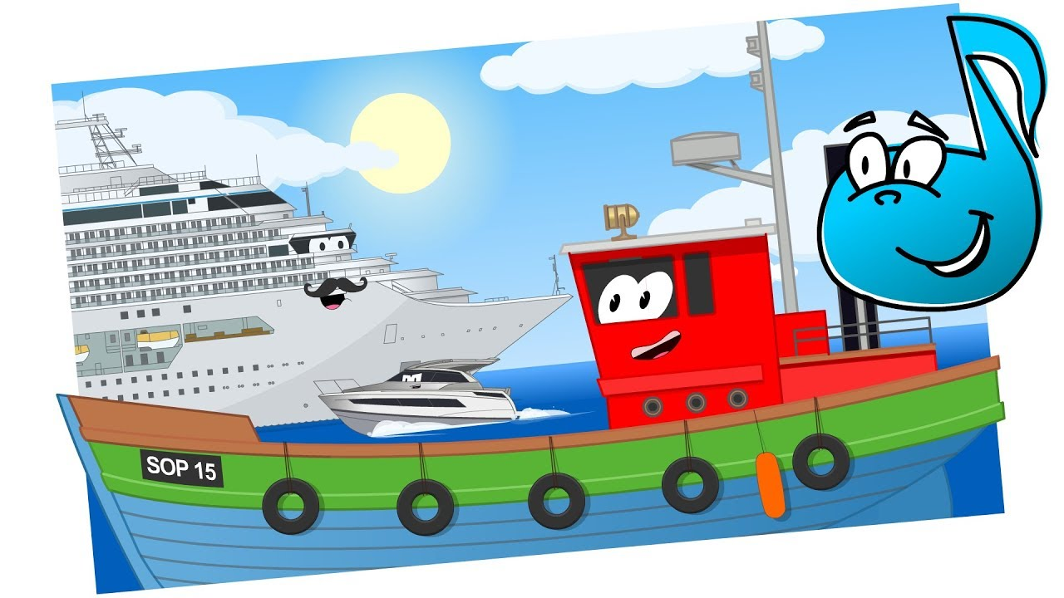

1. **Transport wodny – posłuchaj i obejrzyj film edukacyjny pt.”Płyną po wodzie statki”. Link do filmu poniżej.**

Wesoły kuter spotyka na wodzie swoich morskich przyjaciół. Jest szybki motorowy jacht, potężny wycieczkowiec, a nawet żaglowiec ze swoimi dwoma córkami. Statki suną po falach i śpiewają o sobie i swoich przygodach. Czy jesteście gotowi wybrać się z nimi w wodną podróż?

<https://www.youtube.com/watch?v=baxb0XVBX8s>

**Kochani po obejrzeniu filmu i wysłuchaniu piosenki prosimy Was bardzo powiedzcie, jakie są pojazdy, które pływają po wodzie.**

1. **Statki, promy, wycieczkowce, jachty, żaglówki – poznajmy je. Prosimy o przeczytanie dzieciom, jakie są rodzaje wodnych pojazdów. Dzieci mogą je opisywać własnymi słowami i następnie postarać się samodzielnie je wymienić.**

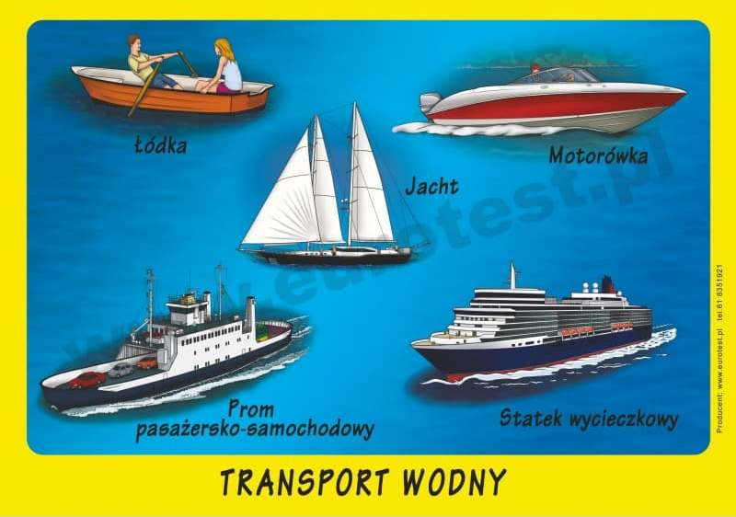

1. **Zabawa „Dokończ zdania”. Polega to na tym, że czytamy dziecku początek zdania a jego zadaniem jest go właściwie dokończyć.**

Statki płyną po……

Na statku dowodzi Pan……

Wyprawa statkiem nazywa się…..

Nad morzem fruwają ptaki o nazwie……

Jacht motorowy jest bardzo…..

Na statku można przeżyć ciekawą i niezwykłą…..

1. **Propozycja zabawy ruchowo – aktywizujące, które wspomagają u dzieci pracę ciała i umysłu.**

**Zabawy tropiące**  
Zabawy tropiące, inaczej poszukiwawcze. Jedną z nich jest znana powszechnie zabawa w "ciepło-zimno". Rodzic chowa konkretny przedmiot, dziecko musi go znaleźć wyłącznie dzięki wskazówkom: ciepło, zimno. Drugą zabawą, bardziej skomplikowaną są domowe podchody. Rodzic chowa w domu koperty z zadaniami. Dziecko znajduje je i wykonuje poszczególne polecenia np. zrób 10 przysiadów.  
  
**Zabawy ze sznurkiem**  
Potrzebny będzie sznurek długości minimum 1,5 m. Możecie sobie wyobrazić, że jest to most, wąż lub cyrkowa lina. Sznurek leży na podłodze, tworzycie z niego dowolny kształt. Zadań może być wiele:  
- spacer po sznurku uważając by z niego nie "spaść"  
- przeskakiwanie przez sznurek raz na jedną, raz na drugą stronę  
- przejście po sznurku "stópkami", tyłem, bokiem

**Zabawa Ludzie do ludzi**  
Zabawa dla minimum dwójki dzieci, np. rodzeństwa. Osoba prowadząca włącza dowolną muzykę, w tym czasie dzieci tańczą, podskakują, chodzą na paluszkach (wszystko zależy od kreatywności uczestników). Podczas pauzy prowadzący mówi np. [plecy](https://myfitness.gazeta.pl/plecy) do pleców   
i dzieci muszą się zetknąć daną częścią ciała.  
  
**Przeprawa przez rzekę**  
Spodoba się zarówno przedszkolakom, jak i starszym dzieciom. Na podłodze-rzece ustawiamy "kamienie": poduszki, kartki papieru, duże, drewniane klocki itp. Zadaniem jest przeprawa przez rzekę bez dotknięcia stopą "wody".  
  
**Butelkowy slalom**  
Zabawa skierowana jest do dzieci od 5 roku życia. Ustawiamy 2-3 butelki w dowolnej konfiguracji. Uczestnik stara się zapamiętać ustawienie butelek, po czym zawiązujemy mu oczy. Dziecko musi przejść przez tor bez potrącenia przeszkód.

**KARTY PRACY DLA WSZYSTKICH DZIECI**

**Znajdź 7 różnic między obrazkami. Zaznacz je krzyżykiem.**

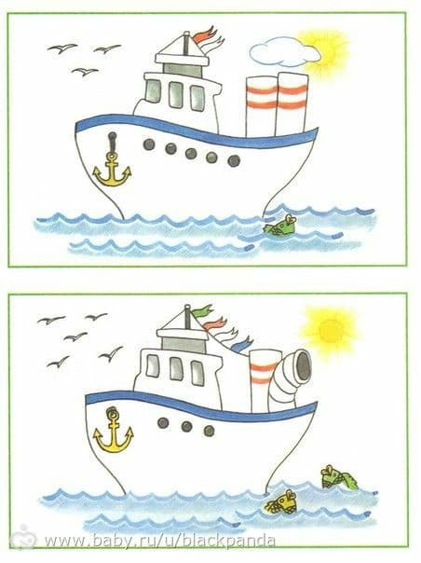

**Każdej żaglówce dorysuj brakujące elementy i pokoloruj zgodnie z obrazkiem na dole strony.**

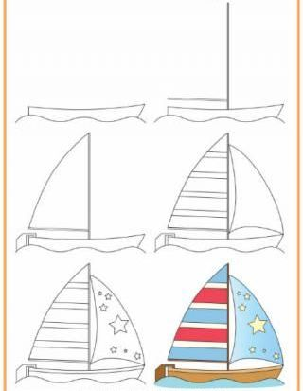

Policz, wpisz właściwą cyfrę i pokoloruj obrazki.   
Karta pracy dla starszych dzieci.

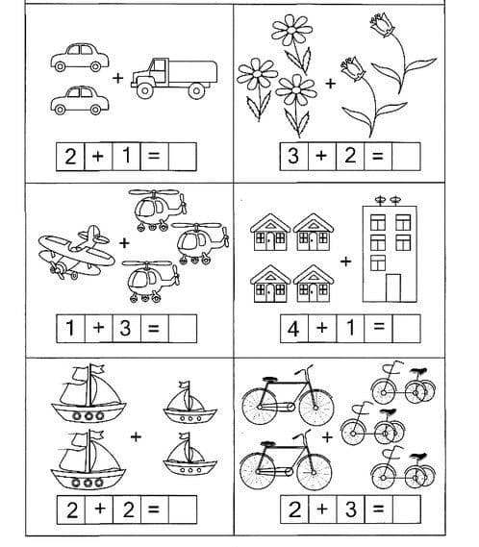

**Praca plastyczno techniczna „Statek”. Kochani statek wyklejamy kolorowym papierem a fale słoneczko malujemy farbą plakatową.**

